背景
之前处理的精选日报外部露出需求，涉及车型库配合的部分，论坛接口已完成，但一直未安排配合完成，现将该需求单独抽出重新安排

PC端车系页论坛精华帖模块数据调整
目标URL举例：http://price.pcauto.com.cn/sg89/
页面位置：精华贴模块
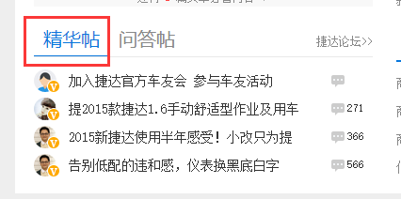
1）模块标题”精华贴”3个字改为”精选帖”
2）帖子标题后面的回复数都去掉，对应一行可露出的标题数增多
3）精选贴里4条帖子读取规则
- 优先读取该车型版块内的最新精选日报帖
- 没有最新精选日报则读取最新精华
- 再没有留空
- 第一条手工置顶位的规则不变
- 原有新开车系自动创建帖子数据的规则不变

Wap有关联车系文章页增加精选日报数据露出
目标URL举例：http://m.pcauto.com.cn/x/916/9169831.html
页面位置：有关联车系的文章页-相关文章模块
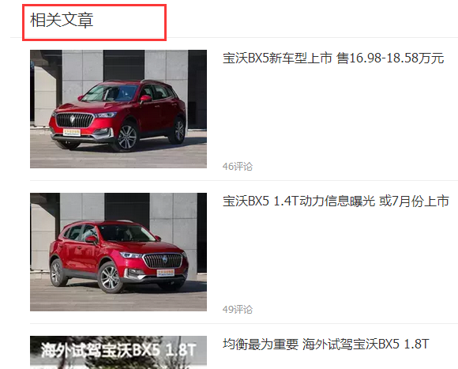
1）第六条位置按现有的样式插入一条精选日报（由于此处数据接口较多，很难保证准确在第6条位置，调整为插在第一个接口数据下面）
2）读取规则和现在PC文章右侧精选日报http://www.pcauto.com.cn/teach/935/9359406.html（如下图）的读取规则相同：
- 读取当前关联论坛版块最新一条的精选日报数据（缓存时间为12小时）
- 没有精选日报数据则不出
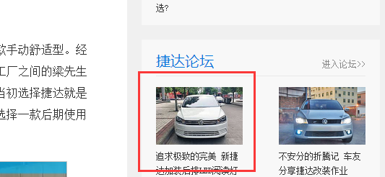
- 样式和该模块原有的论坛数据样式一致（如下图）：
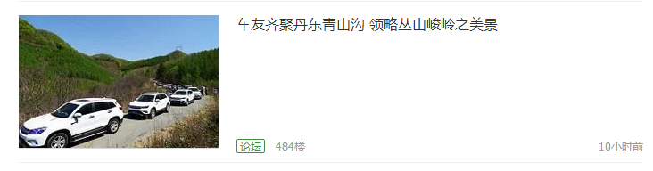
- 图片标题：和论坛精选日报页面一致
- 论坛标签：和现有效果一致
- 楼层数：读取该帖子当前的实际楼层数，现有接口
http://bbs.pcauto.com.cn/intf/common/_topicRepliesList.jsp?tids={tids}
- 时间：按现有显示规则读取帖子的发帖时间

